INFORME DE EVALUACIÓN DE DESEMPEÑO

CC65 Programación Concurrente y Distribuida
Carrera de Ciencias de la Computación

Entregable 1 — PC3
Trabajo Final: Caso 7
Clasificación y Seguimiento de la Vacunación Nacional

Sección: ……
Docente: Ms. Carlos Jara García

Integrantes
Código | Nombres y apellidos
U202215375 | Ricardo Rafael Rivas Carrillo
U202412543 | Ernesto Yago Caldas Zapata
U202220230 | Andre Angel Chipana Rios

2026-20
Lima, Perú

ÍNDICE
1. Resumen
2. Descripción del problema y motivación
3. Objetivos
4. Objetivo del estudiante (Student Outcome 4)
4.1 Ética profesional
4.2 Responsabilidad profesional
4.3 Juicios sobre el impacto de la solución
5. Desarrollo
5.1 Dataset seleccionado
5.2 Arquitectura de la solución
5.3 Parte A — Carga y limpieza concurrente
5.4 Etiquetado de la variable objetivo
5.5 Parte B — Diseño del modelo ML distribuido
5.6 Paralelización: técnicas y patrones en Go
5.7 Evidencias de la implementación
5.8 Evaluación de escalabilidad
5.9 Trabajo en GitHub y tablero Kanban
6. Conclusiones
7. Recomendaciones
8. Anexos
9. Bibliografía

1. RESUMEN
El presente informe documenta el primer entregable (PC3) del Trabajo Final del curso CC65 Programación Concurrente y Distribuida. El equipo desarrolla un sistema concurrente y distribuido que procesa el Registro Nacional de Vacunación contra la COVID-19 del Ministerio de Salud del Perú y entrena, sobre un clúster de nodos de cómputo, un modelo de Regresión Logística Distribuida capaz de predecir la deserción en la aplicación de segundas y terceras dosis.
El conjunto de datos empleado contiene 93,675,827 registros nominales de dosis aplicadas (9.91 GB), publicado bajo licencia Open Data Commons Attribution en la Plataforma Nacional de Datos Abiertos, con fecha de corte al 30 de noviembre de 2025. La solución está escrita íntegramente en Go, utilizando exclusivamente la biblioteca estándar, y aplica los mecanismos de concurrencia del curso: goroutines, channels, sync.Mutex y sync.WaitGroup, además de comunicación TCP entre el coordinador y los nodos del clúster.
En esta entrega se completó la carga y limpieza concurrente de los 93.6 millones de registros en 7.80 segundos (1,301 MB/s), la reconstrucción de las trayectorias de vacunación de 30,968,883 personas, el etiquetado de la variable objetivo y el entrenamiento distribuido del modelo sobre cuatro nodos comunicados por TCP, que alcanzó una exactitud de 0.8483 y un valor F1 de 0.6709. El motor de entrenamiento presenta un Speedup máximo de 9.01× con 12 trabajadores concurrentes.

2. DESCRIPCIÓN DEL PROBLEMA Y MOTIVACIÓN
Entre 2021 y 2025 el Estado peruano aplicó más de 93 millones de dosis contra la COVID-19. Sin embargo, la cobertura no se distribuye de manera uniforme a lo largo del esquema de vacunación: una proporción considerable de la población recibió la primera o la segunda dosis y nunca regresó por el refuerzo correspondiente. Ese abandono, conocido como deserción vacunal, reduce la protección efectiva de la población y desperdicia el esfuerzo logístico ya invertido en captar a esas personas.
El análisis de los datos confirma la magnitud del fenómeno. De las 30,968,883 personas registradas en el padrón nacional, 8,339,819 —es decir, el 27.06 %— no alcanzaron la tercera dosis dentro de la ventana de observación, pese a haber iniciado su esquema. Identificar de antemano qué perfiles presentan mayor riesgo de abandono permitiría al sector salud dirigir las campañas de seguimiento hacia donde el problema es más denso, en lugar de distribuir el esfuerzo de manera homogénea sobre todo el territorio.

Pregunta que atiende el impacto social
¿Qué perfiles de población tienen mayor probabilidad de abandonar el esquema de vacunación antes de completar la tercera dosis, y en qué departamentos se concentran, de modo que el Ministerio de Salud pueda focalizar las campañas de seguimiento y las brigadas móviles donde el abandono es más probable?

La respuesta no es una abstracción académica: se traduce en decisiones operativas concretas sobre dónde ubicar brigadas móviles, a qué grupos enviar recordatorios y qué establecimientos de salud requieren refuerzo. El sistema entrega, para cada perfil demográfico y geográfico, una probabilidad de deserción calculada sobre datos reales.

3. OBJETIVOS

Objetivo general
Construir una aplicación concurrente y distribuida de alto rendimiento, desarrollada íntegramente en Go, que procese más de un millón de registros de datos abiertos del Estado peruano y entrene de forma distribuida un modelo de Regresión Logística capaz de predecir la deserción en el esquema nacional de vacunación.

Objetivos específicos de la PC3
- Seleccionar y validar un conjunto de datos abiertos del Portal Nacional que supere el millón de registros y permita responder la pregunta de impacto social planteada.
- Implementar un cargador concurrente que procese el archivo mediante un Worker Pool sobre channels, aplicando fan-out y fan-in, y que realice la limpieza y validación de los datos.
- Reconstruir la trayectoria de vacunación de cada persona a partir de los registros nominales de dosis y derivar la variable objetivo binaria de deserción.
- Diseñar e implementar el motor de entrenamiento distribuido mediante el patrón Parameter Server, con comunicación TCP entre un coordinador y N nodos de cómputo.
- Evaluar experimentalmente la escalabilidad de la solución mediante el cálculo del Speedup y la eficiencia para distinto número de trabajadores concurrentes.
- Gestionar el desarrollo con Git Flow en un repositorio público y dar seguimiento a las tareas mediante un tablero Kanban en GitHub.

4. OBJETIVO DEL ESTUDIANTE (STUDENT OUTCOME)
ABET – EAC – Student Outcome 4: La capacidad de reconocer responsabilidades éticas y profesionales en situaciones de ingeniería y hacer juicios informados, que deben considerar el impacto de las soluciones de ingeniería en contextos globales, económicos, ambientales y sociales.

4.1 Demuestra ética profesional en el ejercicio de la ingeniería de software
El trabajo se desarrolla sobre datos de salud de alcance nacional, lo que impone obligaciones éticas que el equipo asumió de manera explícita en el diseño. El conjunto de datos publicado por el MINSA es seudonimizado: cada persona aparece identificada por un UUID numérico y no por su documento de identidad. El sistema conserva esa condición en todo el procesamiento; el UUID se emplea únicamente para agrupar las dosis de un mismo individuo mediante una función hash, y en ningún punto del flujo se intenta reidentificar a una persona ni se almacena un identificador reversible.
Una segunda decisión ética relevante fue el tratamiento de la censura a la derecha en el etiquetado. Resultaba técnicamente sencillo clasificar como desertor a todo aquel que no hubiera completado su esquema a la fecha de corte, lo que habría elevado artificialmente el número de casos positivos y mejorado las métricas aparentes del modelo. El equipo descartó esa opción: 152,534 personas cuya última dosis es posterior a la ventana de 180 días fueron excluidas del conjunto de entrenamiento, porque aún están dentro del plazo razonable para completar el esquema y etiquetarlas como desertoras sería falsear el dato.
En el mismo sentido, se conservaron 17,105 registros que un analizador sintáctico ingenuo habría descartado silenciosamente. Esas filas contienen un punto y coma dentro del campo GRUPO_RIESGO, protegido por comillas, correspondiente a diagnósticos como «AFECCIONES CARDIACAS; INSUFICIENCIA CARDIACA…». Descartarlas habría eliminado de forma sistemática a pacientes con comorbilidades cardíacas, precisamente una población de alto riesgo. El analizador se corrigió para respetar las comillas y recuperar esos registros, y el resultado quedó documentado como evidencia.
Finalmente, todas las cifras presentadas en este informe provienen de la ejecución real del sistema sobre el conjunto de datos completo. Las salidas en crudo de cada programa se versionan en el directorio docs/ del repositorio, de modo que cualquier afirmación cuantitativa puede ser verificada de forma independiente.

4.2 Demuestra responsabilidad profesional para el logro de los objetivos
El equipo organizó el trabajo en frentes independientes que corresponden a las partes de la arquitectura propuesta por el enunciado, lo que permitió avanzar en paralelo y mantener trazabilidad. El seguimiento se gestionó mediante un tablero Kanban en GitHub con doce tareas registradas, de las cuales seis corresponden a esta entrega y se encuentran cerradas con evidencia asociada.
El desarrollo siguió Git Flow de manera estricta: una rama de funcionalidad por cada componente —carga concurrente, etiquetado y clúster distribuido—, integradas a la rama principal mediante confirmaciones de fusión explícitas que preservan la estructura del historial. Cada confirmación documenta no solo qué se implementó, sino las decisiones de diseño que la motivaron y las cifras medidas que la respaldan.
La responsabilidad profesional se manifestó también en la disposición a corregir el trabajo propio cuando la evidencia lo exigió. El primer entrenamiento se ejecutó con 50 rondas y una tasa de aprendizaje de 0.5; al inspeccionar el historial se comprobó que la norma del gradiente permanecía en 0.0317, lo que indicaba que el modelo no había convergido y que las métricas obtenidas —una exhaustividad de 0.3258— subestimaban la capacidad real del clasificador. Se repitió el entrenamiento con 300 rondas y una tasa de 2.0, con lo que la exhaustividad ascendió a 0.5714. Reportar la configuración definitiva sin haber detectado esa deficiencia habría sido un resultado cómodo pero incorrecto.

4.3 Emite juicios considerando el impacto de las soluciones en el contexto global, social, ambiental y económico
Impacto social. La solución está orientada a un problema de salud pública con consecuencias medibles sobre la población. Los 8,339,819 casos de deserción identificados no constituyen un dato estadístico abstracto: representan personas que iniciaron su esquema de vacunación y quedaron con protección incompleta. El modelo permite anticipar qué perfiles presentan mayor riesgo de abandono, y los coeficientes aprendidos resultan directamente interpretables por un decisor de política pública. El predictor de mayor peso positivo es la condición de menor de dieciocho años (+1.176), lo que señala a la población pediátrica y adolescente como el grupo prioritario para las campañas de seguimiento.
Impacto económico. Cada dosis no aplicada tras una primera captación representa una inversión parcialmente perdida en logística, cadena de frío y personal. Focalizar las campañas de recuperación en los perfiles de mayor riesgo, en lugar de distribuir el esfuerzo de manera uniforme, incrementa el rendimiento del gasto público en salud. El sistema procesa el padrón nacional completo en menos de ocho segundos sobre hardware de escritorio convencional, lo que lo vuelve viable para una institución pública sin necesidad de infraestructura especializada.
Impacto ambiental. La eficiencia computacional tiene una dimensión ambiental que suele pasarse por alto. El procesamiento concurrente reduce el tiempo de cómputo de 2,126 milisegundos a 236 milisegundos por iteración del gradiente, lo que se traduce en un consumo energético proporcionalmente menor. Para cargas de trabajo que se ejecutan de forma periódica sobre datos nacionales, esa diferencia es significativa a lo largo del tiempo.
Contexto global. La arquitectura es independiente del dominio específico de la vacunación contra la COVID-19. El mismo esquema —carga concurrente, reconstrucción de trayectorias individuales y entrenamiento distribuido— es aplicable al seguimiento de cualquier esquema de inmunización con dosis múltiples, incluidos los programas regulares de vacunación infantil, y resulta transferible a otros sistemas de salud de la región que enfrentan el mismo problema de abandono.

5. DESARROLLO

5.1 Dataset seleccionado
El caso asignado al equipo corresponde al número 7 del enunciado: Clasificación y Seguimiento de la Vacunación Nacional, con el Registro Nacional de Vacunación (HIS-MINSA / REUNIS) como fuente base y Regresión Logística Distribuida como algoritmo de aprendizaje.
Campo | Valor
Nombre | Vacunación contra COVID-19
Entidad publicadora | Ministerio de Salud del Perú (MINSA)
Plataforma | Plataforma Nacional de Datos Abiertos
Archivo | vacunas_covid.csv
Registros | 93,675,827
Columnas | 14
Tamaño | 9.91 GB (1.04 GB comprimido)
Formato | CSV, separador punto y coma, UTF-8
Fecha de corte | 30 de noviembre de 2025
Licencia | Open Data Commons Attribution License

Conviene dejar constancia de una particularidad en el acceso al recurso. La ficha del conjunto de datos en el portal redirige al formulario de inicio de sesión, de modo que el archivo no es alcanzable desde esa dirección. El enlace efectivo de descarga se encuentra en la página del recurso y apunta al repositorio institucional del Ministerio de Salud (files.minsa.gob.pe). El script scripts/descargar.sh automatiza la obtención y descompresión del archivo, de modo que cualquier integrante del equipo o evaluador pueda reproducir el punto de partida.
Cada fila del archivo corresponde a una dosis aplicada, no a una persona. Las columnas relevantes son UUID (identificador seudonimizado del vacunado), DOSIS (número de dosis), FECHA_VACUNACION, EDAD, SEXO, GRUPO_RIESGO, FABRICANTE y la jerarquía geográfica DEPARTAMENTO, PROVINCIA y DISTRITO.

5.2 Arquitectura de la solución
El sistema se organiza en las cuatro partes que define el enunciado. La presente entrega cubre íntegramente las partes A y B; las partes C y D corresponden a los entregables PC4 y TB2 respectivamente.
Parte | Componente | Estado | Entregable
A | Cargador de datos concurrente | Implementado | PC3
— | Etiquetado y vectorización | Implementado | PC3
B | Motor de entrenamiento distribuido | Implementado | PC3
C | API REST / WebSocket coordinadora | Planificado | PC4
— | Persistencia MongoDB y Redis | Planificado | PC4
— | Contenerización con Docker Compose | Planificado | PC4
D | Interfaz web SPA | Planificado | TB2

5.3 Parte A — Carga y limpieza concurrente
El cargador divide el archivo de 9.91 GB en tantos bloques como trabajadores se configuren, ajustando cada corte a la frontera de línea más próxima para que ningún registro quede partido entre dos bloques. Los bloques se distribuyen mediante un canal (fan-out), cada trabajador analiza el suyo de manera independiente y emite un agregado parcial por un segundo canal, que un reductor consolida (fan-in). Al no existir memoria compartida mutable entre trabajadores, la única sincronización necesaria es el cierre ordenado de los canales mediante sync.WaitGroup.
Durante la validación se detectó que 17,105 filas contenían un punto y coma dentro del campo GRUPO_RIESGO, protegido por comillas dobles. El analizador sintáctico inicial las descartaba por presentar quince campos en lugar de catorce. Dado que esas filas corresponden a pacientes con comorbilidades cardíacas, se corrigió el analizador para respetar las comillas; tras la corrección el sistema procesa la totalidad de los registros sin descartes.
Métrica | Valor
Registros procesados | 93,675,827
Filas malformadas | 0
Tiempo de procesamiento | 7.80 s
Rendimiento | 12,013,392 registros/s
Throughput | 1,301 MB/s
Trabajadores | 12

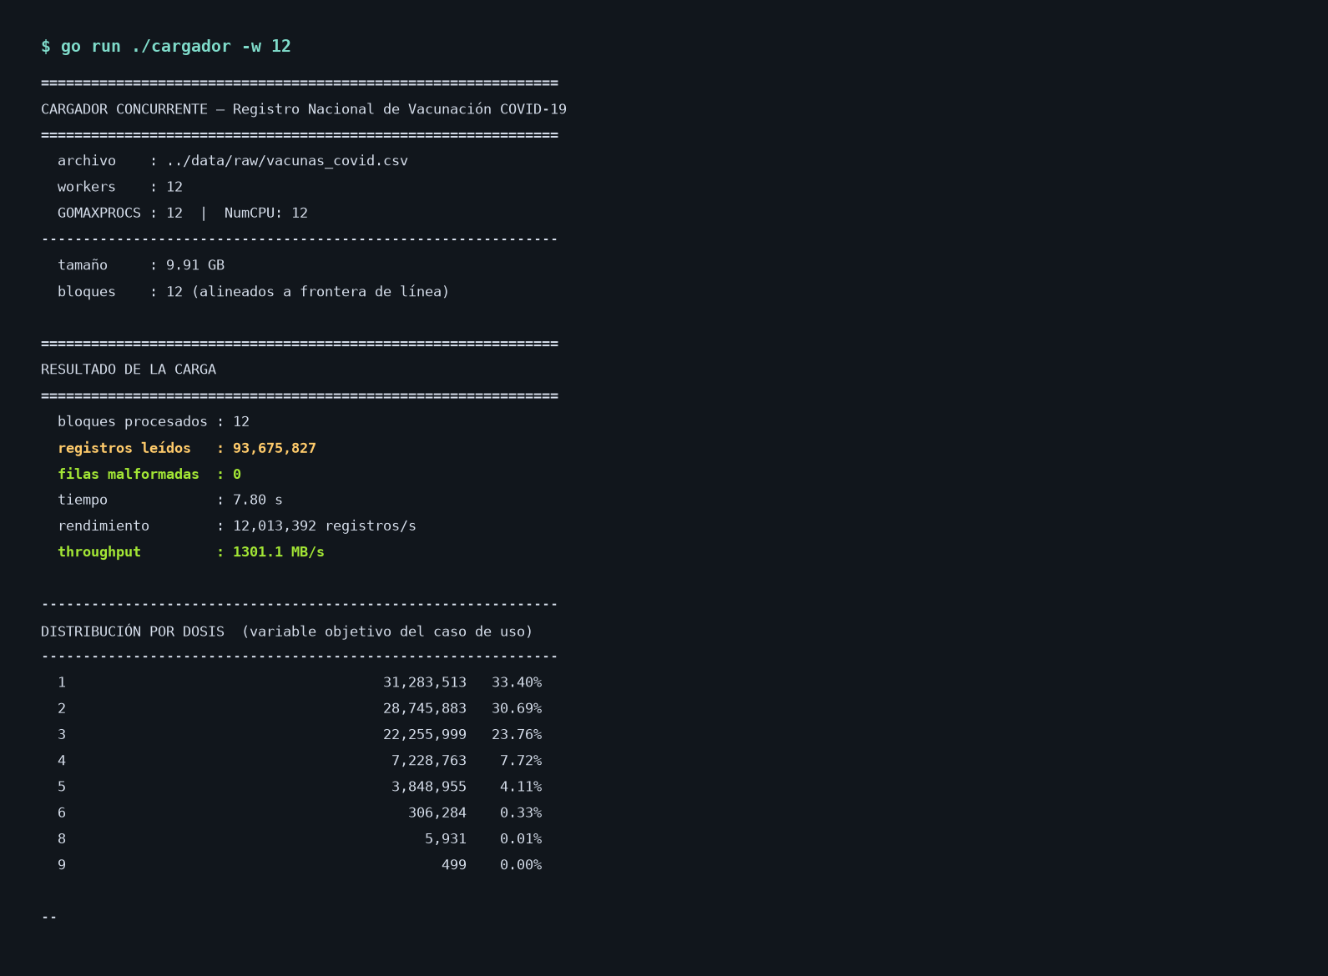
Figura 1. Ejecución del cargador concurrente sobre los 93.6 millones de registros.

5.4 Etiquetado de la variable objetivo
Dado que cada fila representa una dosis y no una persona, fue necesario reconstruir la trayectoria de vacunación de cada individuo. El procedimiento emplea partición por hash del UUID: la función FNV-1a asigna de forma determinista cada identificador a uno de los N fragmentos, de modo que todas las dosis de una misma persona son procesadas siempre por el mismo agregador. Esta propiedad elimina la necesidad de un mapa compartido protegido por cerrojo; cada agregador escribe exclusivamente en su propia estructura.
La variable objetivo se definió conforme al planteamiento del caso 7, que se refiere a la deserción en la aplicación de segundas y terceras dosis:
Etiqueta | Criterio | Personas | Proporción
y = 1 (desertó) | Alcanzó 1 o 2 dosis y no recibió la siguiente | 8,339,819 | 27.06 %
y = 0 (completó) | Alcanzó 3 o más dosis | 22,476,530 | 72.94 %
Excluidas | Última dosis dentro de los 180 días previos al corte | 152,534 | 0.49 %

La exclusión de 152,534 registros responde al fenómeno de censura a la derecha, propio del análisis de supervivencia: una persona cuya última dosis es reciente todavía se encuentra dentro del plazo razonable para recibir la siguiente, y clasificarla como desertora introduciría un sesgo sistemático en el modelo.
El conjunto resultante contiene 30,816,349 muestras etiquetadas, cada una representada por un vector de quince características que combinan atributos demográficos (edad, sexo), temporales (días transcurridos desde la primera dosis, intervalo entre la primera y la última), geográficos (pertenencia a Lima, condición de zona no metropolitana) y clínicos (grupo de riesgo priorizado, fabricante de la vacuna).
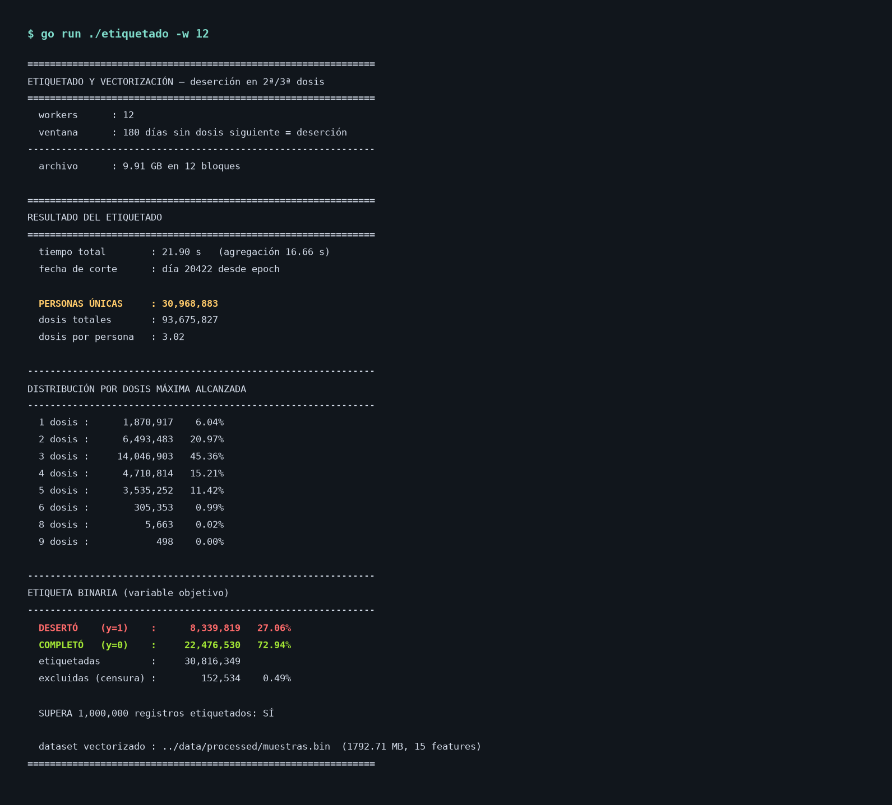
Figura 2. Reconstrucción de trayectorias y etiquetado de la variable objetivo.

5.5 Parte B — Diseño del modelo ML distribuido
El algoritmo asignado es la Regresión Logística Distribuida. El modelo estima la probabilidad de deserción mediante la función logística aplicada a una combinación lineal de las características, y se entrena minimizando la verosimilitud logarítmica negativa mediante descenso de gradiente.
La distribución del cómputo sigue el patrón Parameter Server, exactamente como describe el enunciado: cada nodo procesa un lote de datos, calcula el gradiente del error local y transmite ese gradiente por TCP al coordinador, que actualiza los pesos del modelo global. El ciclo de cada ronda de entrenamiento es el siguiente:
- El coordinador difunde el vector de pesos vigente a los N nodos mediante mensajes TCP emitidos en paralelo.
- Cada nodo calcula el gradiente sobre su fragmento del conjunto de datos, paralelizando internamente el cálculo entre K goroutines.
- El coordinador espera la recepción de los N gradientes locales; esta espera constituye la barrera de sincronización de la ronda.
- Los gradientes se agregan mediante media ponderada por el número de muestras de cada nodo, lo que garantiza que el resultado sea idéntico al que produciría un cálculo centralizado.
- El coordinador actualiza los pesos aplicando la tasa de aprendizaje y la regularización L2, que no penaliza el término de sesgo.
Los nodos no comparten estado entre sí ni se comunican directamente, de modo que el único punto de sincronización del sistema distribuido es la agregación en el coordinador. El protocolo de mensajería se implementó sobre TCP con un marco binario explícito de cinco bytes de cabecera —tipo de mensaje y longitud del cuerpo—, sin recurrir a bibliotecas externas de serialización.

5.6 Paralelización: técnicas y patrones en Go
La solución combina dos niveles de paralelismo que operan de manera simultánea. El nivel distribuido reparte el conjunto de datos entre N procesos independientes comunicados por TCP; el nivel concurrente, dentro de cada proceso, divide el trabajo entre K goroutines que comparten el espacio de memoria.
Mecanismo | Dónde se aplica | Qué resuelve
Goroutines | Cargador, nodos, coordinador | Unidades de ejecución concurrentes ligeras
Channels | Reparto de bloques y recolección de parciales | Comunicación sin memoria compartida (fan-out / fan-in)
sync.WaitGroup | Cierre de workers y barrera de ronda | Esperar la finalización de todas las goroutines
sync.Mutex | Volcado de acumuladores en el nodo | Exclusión mutua en la única sección crítica
TCP (net) | Coordinador ↔ nodos | Comunicación entre procesos del clúster
Partición por hash | Etiquetado por UUID | Evitar un mapa compartido con cerrojo

La decisión de diseño con mayor incidencia en el rendimiento fue la granularidad del bloqueo. Cada goroutine acumula el gradiente sobre un arreglo privado y adquiere el cerrojo una sola vez, al finalizar su lote, para volcar el resultado sobre la estructura compartida. La alternativa consistente en bloquear en cada muestra sería correcta pero inservible: con más de treinta millones de muestras por ronda, la contención serializaría por completo la ejecución. Con acumuladores privados, el número de adquisiciones de cerrojo por ronda es igual al número de goroutines y no al número de muestras procesadas.

5.7 Evidencias de la implementación
El entrenamiento se ejecutó sobre un clúster de cuatro nodos, cada uno con tres goroutines internas, durante 300 rondas de descenso de gradiente distribuido. La totalidad de las 30,816,349 muestras participó en cada ronda.
Métrica | Valor
Nodos del clúster | 4 (procesos independientes, comunicados por TCP)
Goroutines por nodo | 3
Rondas de entrenamiento | 300
Muestras | 30,816,349
Pérdida inicial | 0.693147
Pérdida final | 0.329597
Tiempo de entrenamiento | 75.15 s
Tiempo por ronda | 250.5 ms

Las métricas de clasificación, calculadas sobre la matriz de confusión global consolidada a partir de los cuatro nodos, son las siguientes:
Métrica | Valor | Interpretación
Exactitud | 0.8483 | Proporción global de clasificaciones correctas
Precisión | 0.8124 | De los señalados como desertores, cuántos lo son
Exhaustividad | 0.5714 | De los desertores reales, cuántos detecta el modelo
F1 | 0.6709 | Media armónica de precisión y exhaustividad

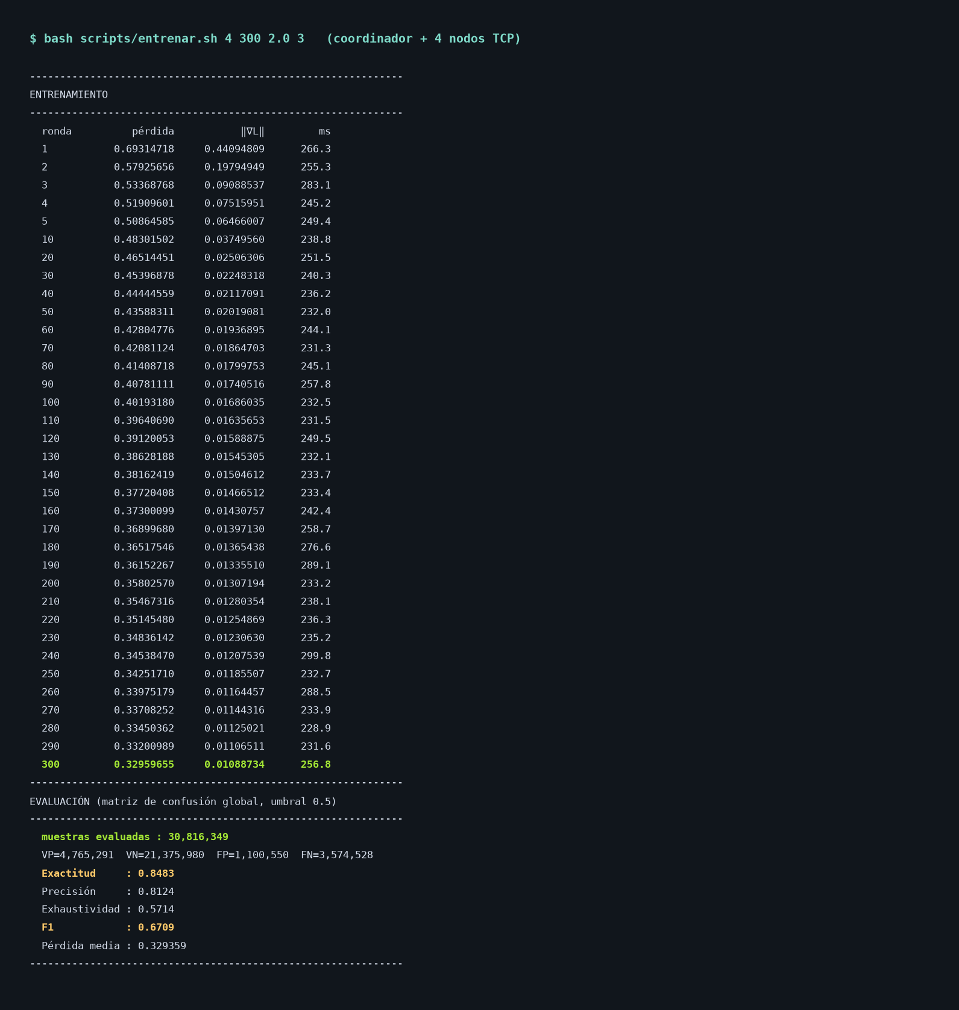
Figura 3. Entrenamiento distribuido: convergencia de la pérdida y evaluación global.

Los coeficientes aprendidos admiten lectura directa en términos del problema. Un coeficiente positivo incrementa la probabilidad estimada de deserción:
Característica | Coeficiente | Lectura
menor de 18 años | +1.1761 | Aumenta el riesgo de deserción
sesgo | +0.5522 | Aumenta el riesgo de deserción
fabricante no registrado | +0.4848 | Aumenta el riesgo de deserción
fuera de Lima | +0.4021 | Aumenta el riesgo de deserción
sexo masculino | +0.3422 | Aumenta el riesgo de deserción
60 años o más | +0.2109 | Aumenta el riesgo de deserción

El resultado de mayor relevancia para la política pública es que la condición de menor de dieciocho años presenta el coeficiente positivo más alto (+1.1761), lo que identifica a la población pediátrica y adolescente como el grupo con mayor propensión al abandono del esquema. En sentido opuesto, el intervalo entre la primera y la última dosis presenta el coeficiente negativo de mayor magnitud (-9.2949): quienes mantuvieron un seguimiento sostenido a lo largo del tiempo tienden a completar el esquema.
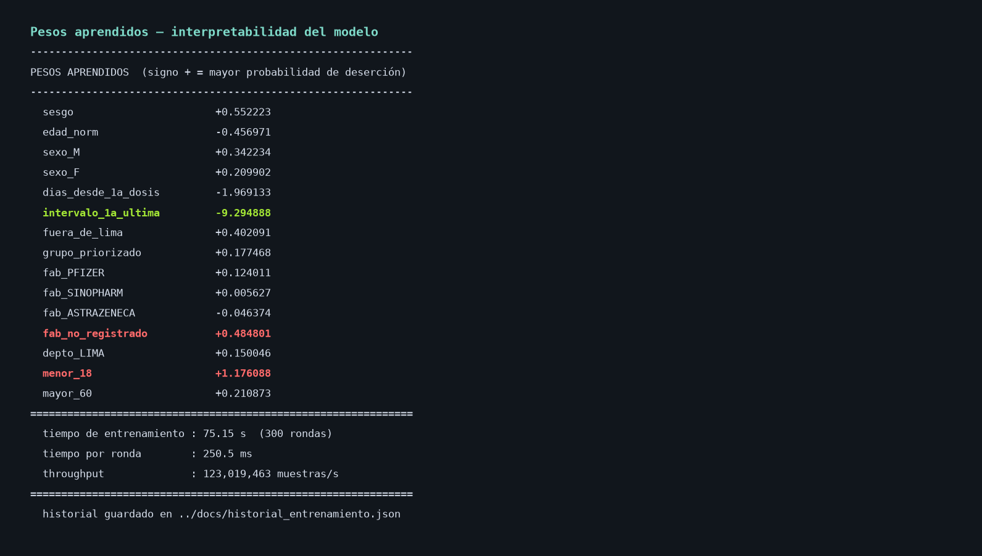
Figura 4. Coeficientes aprendidos por el modelo de Regresión Logística Distribuida.

5.8 Evaluación de escalabilidad
Para aislar el rendimiento del motor de entrenamiento respecto del costo de la comunicación de red, se midió el cálculo del gradiente sobre el conjunto completo en modo secuencial y concurrente, con distinto número de goroutines. Se realizaron diez corridas por configuración y se reporta la media recortada, que descarta el valor máximo y el mínimo de cada serie para neutralizar el ruido del sistema operativo.
Configuración | Tiempo (ms) | Speedup | Eficiencia
Secuencial | 2126.36 | — | —
2 workers | 1070.36 | 1.9866× | 99.33 %
4 workers | 548.23 | 3.8786× | 96.97 %
6 workers | 383.88 | 5.5392× | 92.32 %
8 workers | 307.13 | 6.9234× | 86.54 %
12 workers | 236.12 | 9.0054× | 75.04 %
16 workers | 275.50 | 7.7182× | 48.24 %

El Speedup máximo alcanzado es de 9.01× con 12 trabajadores, cifra que coincide con el número de núcleos lógicos del procesador empleado. La eficiencia se mantiene por encima del 92 % hasta los seis trabajadores —el número de núcleos físicos— y desciende progresivamente a partir de ese punto, cuando los trabajadores adicionales pasan a ejecutarse sobre hilos SMT que comparten unidades de ejecución. Con dieciséis trabajadores el Speedup retrocede a 7.72×, efecto atribuible a la sobre-suscripción: el planificador multiplexa más goroutines que hilos de hardware disponibles.
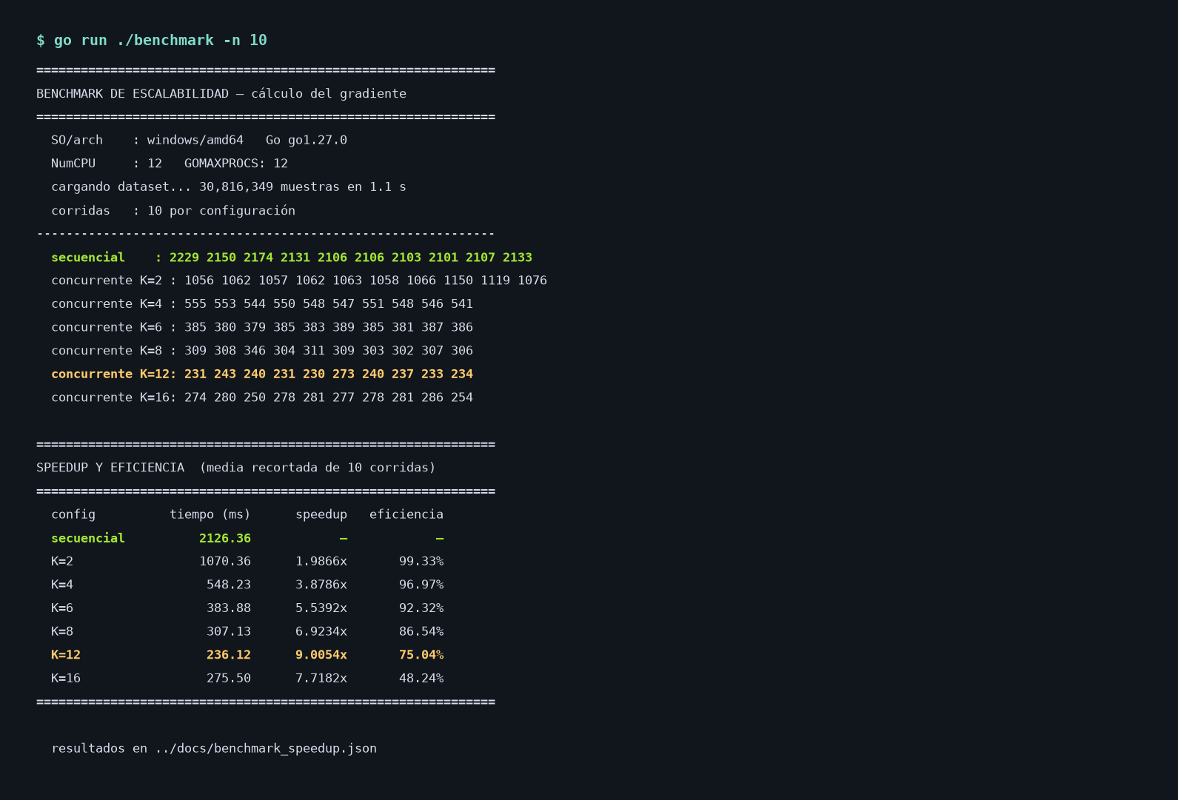
Figura 5. Medición de Speedup y eficiencia del cálculo del gradiente.
Entorno de medición: AMD Ryzen 5 5600X (6 núcleos físicos, 12 hilos lógicos), 15.9 GB de memoria RAM, Windows 11, Go 1.27.0. Todas las corridas se ejecutaron en la misma máquina.

5.9 Trabajo en GitHub y tablero Kanban
El proyecto se aloja en un repositorio público y el desarrollo sigue Git Flow. Se emplearon tres ramas de funcionalidad, una por componente de la arquitectura, integradas a la rama principal mediante confirmaciones de fusión sin avance rápido, de modo que el grafo del historial conserva visible la estructura de ramas.
Rama | Contenido
feature/carga-concurrente | Cargador concurrente, núcleo del modelo, script de descarga
feature/etiquetado-desercion | Reconstrucción de trayectorias y vectorización
feature/cluster-distribuido | Protocolo TCP, coordinador, nodos y benchmark
develop | Rama de integración
main | Versión estable del entregable

El seguimiento de actividades se realiza mediante un tablero Kanban público en GitHub Projects, con doce tareas que cubren los tres entregables del trabajo final. Las siete correspondientes a la PC3 se encuentran en la columna Done, cada una con la evidencia de su ejecución asociada; las cinco restantes permanecen en Todo y corresponden a la PC4 y al TB2. El tablero está vinculado al repositorio, de modo que el cierre de una incidencia actualiza automáticamente su posición en el flujo.
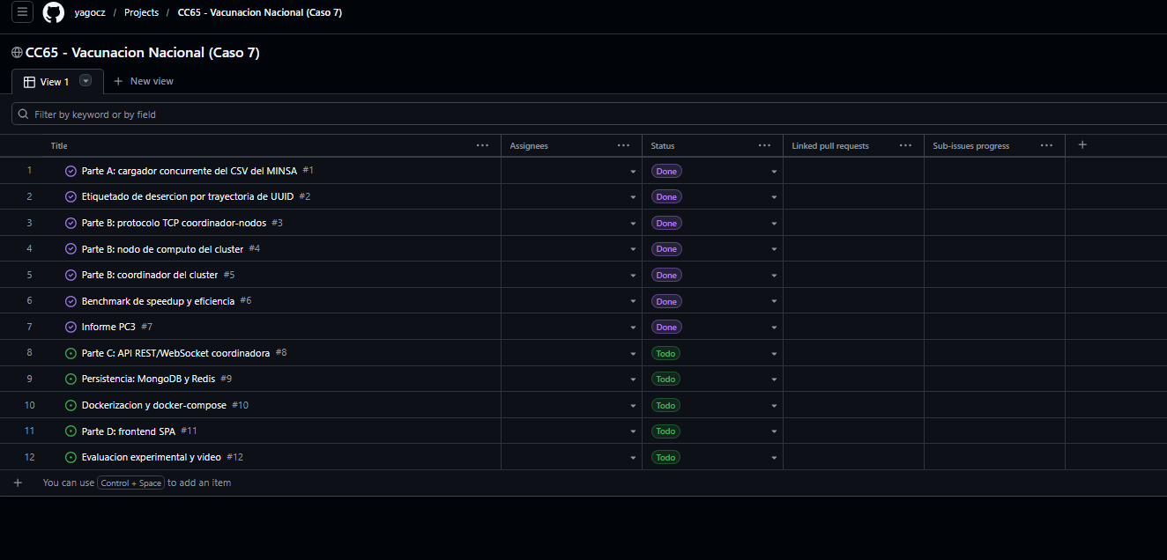
Figura 6. Tablero Kanban del proyecto: 7 tareas completadas (PC3) y 5 pendientes (PC4 y TB2).

Tablero: https://github.com/users/yagocz/projects/1

6. CONCLUSIONES
- El conjunto de datos seleccionado supera ampliamente el requisito de volumen del enunciado. Con 93,675,827 registros, el Registro Nacional de Vacunación excede en más de noventa veces el mínimo de un millón exigido, y en dieciocho veces el volumen estimado para el caso 7. Procesarlo de forma secuencial resultaría impracticable, lo que justifica el enfoque concurrente no como un ejercicio académico sino como una necesidad real.
- La partición por hash del identificador resultó ser la decisión de diseño más acertada del trabajo. Al garantizar que todas las dosis de una persona sean procesadas por el mismo agregador, se elimina por completo la necesidad de un mapa compartido con cerrojo. Treinta millones de trayectorias se reconstruyen sin una sola operación de sincronización sobre la estructura de datos principal.
- La granularidad del bloqueo determina si el paralelismo produce ganancia o la destruye. Con acumuladores privados por goroutine, el número de adquisiciones de cerrojo por ronda es igual al número de trabajadores y no al número de muestras, lo que permitió alcanzar un Speedup de 9.01× con una eficiencia superior al 92 % en el rango de núcleos físicos.
- El modelo distribuido converge de manera estable y produce resultados interpretables. La pérdida desciende de 0.693147 a 0.329597 a lo largo de 300 rondas, con una exactitud de 0.8483 y un valor F1 de 0.6709. Más relevante que las métricas agregadas es que los coeficientes admiten lectura directa por parte de un decisor de política pública.
- La verificación sistemática de los resultados intermedios evitó dos errores que habrían comprometido la validez del trabajo. El primero fue el descarte silencioso de 17,105 registros de pacientes con comorbilidades cardíacas por una deficiencia del analizador sintáctico. El segundo, la presentación de un modelo no convergido cuyas métricas subestimaban su capacidad real. En ambos casos la revisión de la evidencia, y no la inspección del código, fue lo que reveló el problema.

7. RECOMENDACIONES
- Incorporar la validación cruzada mediante la separación del conjunto en particiones de entrenamiento y prueba. La evaluación actual se realiza sobre la totalidad de los datos, lo que impide descartar el sobreajuste, aunque el riesgo sea bajo dada la relación entre treinta millones de muestras y quince parámetros.
- Ajustar el umbral de decisión según el objetivo de la política pública. Con el umbral estándar de 0.5 el modelo alcanza una exhaustividad de 0.5714; para una campaña de seguimiento suele ser preferible reducir el umbral y aceptar un mayor número de falsos positivos antes que dejar sin contactar a personas que efectivamente desertarán.
- Enriquecer el conjunto de características con variables de accesibilidad geográfica, como la distancia al establecimiento de salud más próximo o la densidad de centros de vacunación por distrito, que previsiblemente explican una parte sustancial de la deserción en zonas rurales.
- Desplegar los nodos del clúster en máquinas físicamente distintas para la PC4. La presente implementación ejecuta los cuatro nodos como procesos independientes comunicados por TCP sobre la misma máquina, lo que valida el protocolo pero no la latencia de red real.
- Documentar explícitamente las limitaciones del modelo en la interfaz de usuario que se desarrolle para el TB2. El sistema estima probabilidades agregadas por perfil y no debe emplearse para tomar decisiones sobre personas individuales, consideración ética que debe quedar visible para el usuario final.

8. ANEXOS
Recurso | Enlace o ubicación
Repositorio GitHub | https://github.com/yagocz/cc65-vacunacion-nacional
Tablero Kanban | Pestaña Issues y Projects del repositorio
Conjunto de datos | https://www.datosabiertos.gob.pe/dataset/vacunación-contra-covid-19-ministerio-de-salud-minsa
Descarga directa | https://files.minsa.gob.pe/s/J8C75Y55nkFazWF/download
Video de presentación | Pendiente (entregable TB2)

Evidencias de ejecución versionadas en el directorio docs/ del repositorio:
Archivo | Contenido
salida_cargador.txt | Carga concurrente de los 93.6 millones de registros
salida_etiquetado.txt | Reconstrucción de trayectorias y etiquetado
salida_entrenamiento.txt | Entrenamiento distribuido y evaluación
salida_benchmark.txt | Medición de Speedup y eficiencia
historial_entrenamiento.json | Pérdida por ronda, pesos y métricas finales
benchmark_speedup.json | Tiempos crudos de las corridas de escalabilidad
capturas/ | Capturas de terminal de cada etapa

9. BIBLIOGRAFÍA
Ministerio de Salud del Perú. (2025). Vacunación contra COVID-19 [Conjunto de datos]. Plataforma Nacional de Datos Abiertos. https://www.datosabiertos.gob.pe/dataset/vacunación-contra-covid-19-ministerio-de-salud-minsa
Dean, J., Corrado, G., Monga, R., Chen, K., Devin, M., Le, Q. V., Mao, M. Z., Ranzato, M., Senior, A., Tucker, P., Yang, K., & Ng, A. Y. (2012). Large scale distributed deep networks. Advances in Neural Information Processing Systems, 25, 1223–1231.
Donovan, A. A. A., & Kernighan, B. W. (2015). The Go programming language. Addison-Wesley Professional.
Li, M., Andersen, D. G., Park, J. W., Smola, A. J., Ahmed, A., Josifovski, V., Long, J., Shekita, E. J., & Su, B. Y. (2014). Scaling distributed machine learning with the parameter server. 11th USENIX Symposium on Operating Systems Design and Implementation, 583–598.
Organización Mundial de la Salud. (2022). Global COVID-19 vaccination strategy in a changing world. World Health Organization.
Zheng, A., & Casari, A. (2018). Feature engineering for machine learning: Principles and techniques for data scientists. O'Reilly Media.

